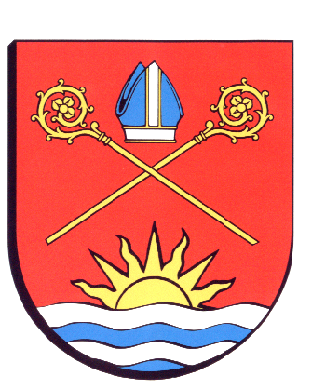
Kołobrzeg, dnia 22 maja 2012 roku.

Rada Gminy
Kołobrzeg

ORG.0012.35.2012

Z A W I A D O M I E N I E

Biuro Rady Gminy Kołobrzeg zawiadamia, że w dniu 28 maja 2012 roku (poniedziałek) o godz. 14:00, odbędzie się w sali konferencyjnej Urzędu Gminy Kołobrzeg wspólne posiedzenie Komisji Gospodarki i Budżetu i Komisji ds. Społecznych
Proponowany porządek obrad:
- Analiza projektów uchwał przygotowanych na Sesję Rady Gminy zaplanowaną na dzień 30 maja 2012 roku.
- Sprawy różne i wolne wnioski.

